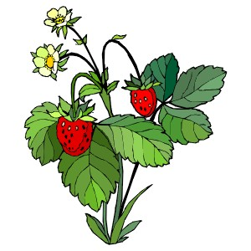

«Берегите
эту Землю».

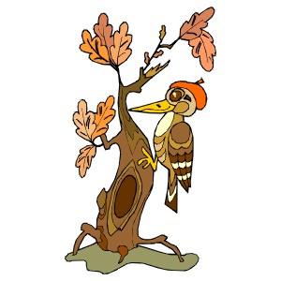

Сценарий проведения экологического праздника
«Берегите эту Землю».

Цель: познакомить в игровой форме с экологическими проблемами; способствовать воспитанию любви к природе; осуществлять патриотическое воспитание;
рассказать о правилах поведения в природе.

Место проведения: актовый зал.
Оформление: красочные плакаты, воздушные шарики

1 вед. На нашем шаре на земном,
Где мы родились и живем,
Где в травах летняя роса
И голубые небеса,
Где море, горы, степи, лес
Полны таинственных чудес.

2 вед. По лесу бродит серый волк,
И ландыш тоненький цветет.
В степи ковыль, как нежный шелк,
Расчесывает ветерок.
Гремит на скалах водопад,
И брызги радугой летят.
А в синем море синий кит-
Большой, как дом на волнах спит.

1 вед. Не разрушайте этот мир
девчонки и мальчишки,
Иначе эти чудеса
останутся лишь в книжке.
Чтоб был в источниках нарзан.
С полянки – земляника,
Будь осторожен, как Тарзан,
Дружи с природой дикой.

2 вед. Ты – тоже часть ее чудес,
И для тебя темнеет лес,
И речка светлая течет,
И по весне сирень цветет.
И надо постараться,
Нам с этим не расстаться.

1 вед.
Когда-то давно природа решила: быть или не быть человеку. Теперь именно человек решает: быть или не быть природе.

2 вед.
Мы проглядели две великие истины.
Первое – что Человечество существует и развивается за счёт Природы. Глупо рубить сук, на котором сидишь.

1 вед.
Второе – что не противоборство, а взаимопомощь – основа всего сущего на Земле. Пока люди дрались за кусок хлеба, им можно было простить. Когда же они пытаются утопить корабль,
на котором все вместе плывут по океану небытия, прощенья нет.

2 вед.
Мы познакомим Вас с нашими правилами:
Правило 1: не ломай ветви деревьев и кустарников. Растение – живое существо, и ветви вместе с листьями помогают ему дышать, выделяют в воздух кислород, задерживают пыль. Там где много растений, легко дышится.

1 вед.
Правило 2: Не повреждай кору деревьев. Поймите, им больно, они перестают расти и долго, мучительно умирают, только сказать об этом не могут.

2 вед.:
Правило 3: Не рви цветов в лесу и на лугу. Ведь цветок в вазе – пленник, приговорённый к смерти. Пусть это чудо радует глаз, омолаживает сердце, душу всех, кто придёт следом за нами . Именно давняя привычка рвать цветы привела к исчезновению многих видов растений.

1 вед:
Правило 4: В лесу старайся ходить по тропинкам, чтобы не вытаптывать траву и почву. Народная мудрость гласит: один человек оставляет в лесу след, сто человек – тропу, а тысяча – пустыню.

2 вед:
Правило 5: Нельзя брать яица с гнёзд, разорять муравейники. Раскапывать норы и
тревожить лесных обитателей.

1 вед:
Правило 6: Не разводить костры в лесу, если в этом нет необходимости. Кострище – это раны в напочвенном покрове леса. Для их заживления требуется 15-20 лет. От костра может возникнуть пожар.

2 вед:
Правило 7: Не оставляйте после себя в лесу беспорядок. Помните: брошенная бумага разлагается 2 года, консервная банка – не менее 70 лет. Полиэтиленовый пакет будет лежать очень долго, так как нет на земле бактерий, которые могут его разрушить. А осколок стекла в солнечную погоду способен сыграть роль линзы и вызвать лесной пожар.

1 вед Мой друг, когда ты входишь в лес,
Один или с толпой,
Будь с рюкзаком ты или без
Закон для всех простой:
Коль хочешь слушать леса звук,
Так помолчи и не кричи.
Зверей и птиц полно вокруг,
Пугать их нет причины.
2 вед. Когда домой направишь шаг,
С тобой уйдет отряд ребят.
Ты оглянись: пусть будет так,
Как было до тебя.

Игровая программа.
Конкурс «Художественный»
Придумать и нарисовать животное с другой планеты. Составить о нем небольшой рассказ
(где живет, чем питается).
Конкурс «Угадай, кто это?».
Представители от команд берут по одной карточке, на которой написано название животного, составляют рассказ о нем, не называя его. Другие команды должны отгадать, кто это.

Конкурс лозунгов в защиту природы. На формате А – 4 написать лозунг и прочитать его всем классом.

2 вед. Как яблоко на блюдце,
У нас Земля одна.
Не торопитесь, люди,
Все выскрести до дна.

1 вед. Птицы, рыбы и звери
В души людям смотрят.
Вы их жалейте, люди!
Не убивайте зря!
Ведь небо без птиц – не небо!
А море без рыб – не море!
А земля без зверей не земля – не Земля!

2 вед. И в школе учат нас не зря,
Тут вся надежда на тебя.
Мы начали, ты продолжай,
Ни перед чем не отступай!

1 вед. Ни пред жадностью толпы,
Ни пред подлостью войны,
Ни пред глупостью людской,
Да сохранится шар земной!

Звучит песня «Живет повсюду красота».

